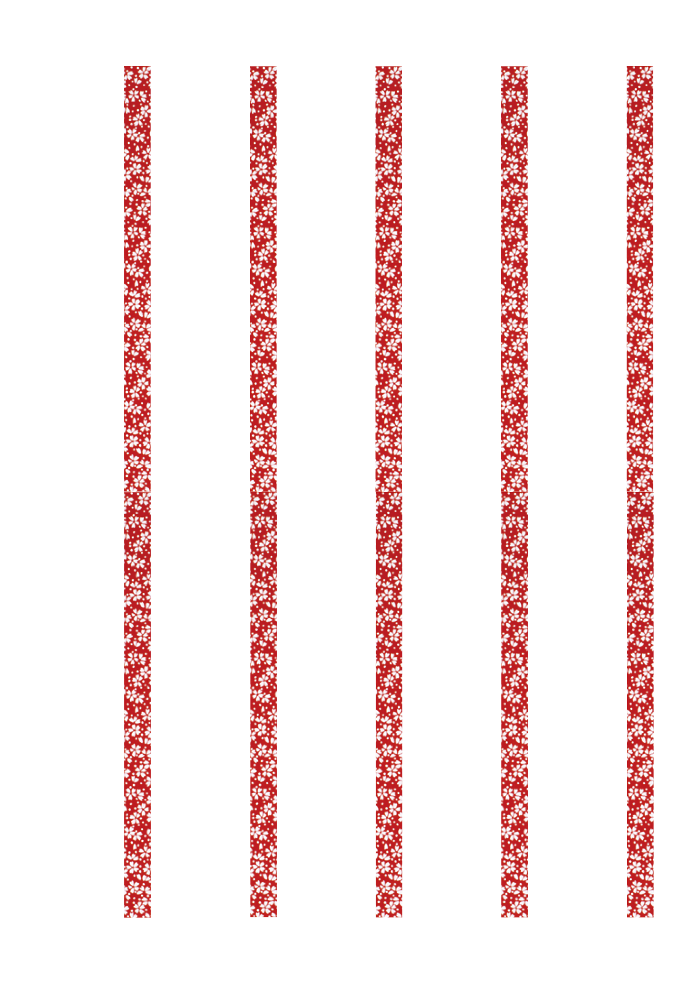
※印刷する前には必ず緑の枠線を削除または色を透明にしてください。

